Colégio Estadual de Pato Branco

Física

Vitor Zamboni, João Machado, Vitor Bez

## Resistência Elétrica, Circuitos e Associação de Resistores

## 24/10/2023

## Pato Branco

**Objetivos**

* Compreender o conceito de resistência elétrica;
* Diferenciar os tipos de circuito elétrico;
* Calcular a resistência elétrica;
* Analisar como a resistência elétrica, a DDP e a corrente se comportam nos tipos de circuitos

**Introdução**

A compreensão dos conceitos de resistência elétrica e da associação de resistores em circuitos desempenha um papel fundamental na eletrônica e na engenharia elétrica. A resistência elétrica é uma propriedade inerente a todos os materiais condutores e afeta a forma como a corrente elétrica flui através de um circuito. Além disso, a maneira como os resistores são associados em um circuito tem implicações diretas na resistência total e na corrente elétrica.

Esse experimento visa explorar o comportamento da resistência elétrica em circuitos e as mudanças que ocorrem quando os resistores são conectados em série ou em paralelo. A utilização do simulador "Circuit Construction" do PhET Interactive Simulations da Universidade de Colorado permitiu a criação de circuitos personalizados e a análise das variações da resistência total e na corrente elétrica à medida que os resistores eram associados de diferentes maneiras.

**Materiais**

* Computador com acesso à internet;
* Navegador web.

**Método**

1. Acesse o site PhET Interactive Simulations:<https://phet.colorado.edu/>;
2. Abra o simulador de circuitos;
3. Monte um circuito com três resistores de 10Ω e uma bateria de 30V em série como mostrado na imagem abaixo: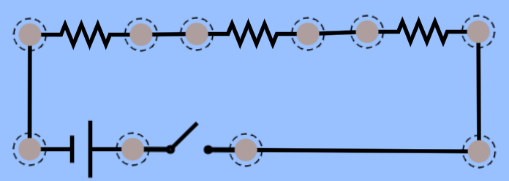
4. Calcule a resistência total do circuito através da fórmula: $R_{T} = R_{1} + R_{2} + R_{3}+ . . .+ R_{n}$;
5. Faça o cálculo da corrente elétrica do circuito através da fórmula $I=\frac{V}{R}$ onde V é a tensão e R é a resistência total do circuito;
6. Observe e anote os valores da corrente elétrica e da tensão com o amperímetro e com o voltímetro disponíveis no simulador;
7. Refaça o circuito com os mesmos componentes, mas ligando-os em paralelo como mostra a imagem a seguir:

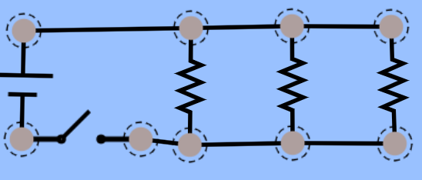

1. Calcule a resistência total do circuito através da fórmula: $R_{T} = \frac{1}{\frac{1}{ R_{1}} + \frac{1}{ R_{3}} +\frac{1}{ R_{3}}+ . . .+ \frac{1}{ R_{n}}}$;
2. Observe e anote os valores da corrente elétrica e da tensão com o amperímetro e com o voltímetro disponíveis no simulador;
3. Compare os resultados dos circuitos em série e em paralelo. Discuta como a resistência total muda com a alteração na configuração dos resistores.

**Resultados**

Realizando o cálculo da resistência total do circuito em série, foi obtido o valor de 30Ω. Com ele em mãos, efetuou-se o cálculo da corrente elétrica que passava pelo circuito, chegando ao resultado de 1A - resultado que foi confirmado no amperímetro do simulador, além disso a corrente era a mesma para qualquer parte do circuito. Por outro lado, notou-se que a DDP variou de acordo com o lugar onde ela era medida, sendo distribuída pelo circuito.

Após isso, foi feito o cálculo da resistência total do circuito em paralelo, obtendo o valor de 3,3Ω. A partir dele foi calculado a corrente elétrica que passa pelo circuito, obtendo o valor aproximado de 9,09A - mesmo valor observado no simulador. Ademais, constatou-se que a corrente total foi distribuída pelos resistores, porém o valor do diferencial de potencial era igual para todas as partes do circuito.

**Discussão**

Analisando os resultados obtidos, é possível compreender alguns conceitos relacionados a resistência elétrica e circuitos. Dentre eles podemos destacar os seguintes:

* A **resistência elétrica** é a capacidade que um material tem de se opor à passagem de corrente elétrica através dele, é medida em Ohms(Ω), e pode ser calculada atraves da formula da Lei de Ohm: V = I * R, onde V é a tensão, I é a corrente e R é a resistência;
* Um **circuito elétrico** é um caminho fechado que permite a passagem de corrente elétrica. Podendo ser em série, paralelo ou misto.
* Num **circuito em série** os componentes são ligados um após o outro, havendo somente um caminho para a passagem da corrente. Nele a resistência total é a soma de todas as resistências do circuito, esse valor sempre será maior do que a maior das resistências presentes nele. Além disso, a tensão é dividida entre os componentes e a corrente permanece constante;
* Num **circuito paralelo** os componentes são ligados de maneira independente, havendo mais de um caminho para a passagem da corrente elétrica. Nesse tipo de ligação a resistência equivalente é dada pelo inverso do inverso da soma de todas as resistências do circuito, esse valor sempre será menor que a menor das resistências presentes no circuito. Ademais, a tensão é a mesma em todos os componentes, e a corrente é dividida entre eles. Esse tipo de ligação é encontrado nas instalações elétricas residenciais;
* Embora esse experimento não aborde sobre **circuitos mistos**, pode-se conceituar que são circuitos em que os componentes estão ligados tanto em paralelo quanto em série.

**Conclusão**

Este experimento demonstrou de forma eficaz como a resistência elétrica e a associação de resistores em circuitos podem influenciar o desempenho elétrico de um sistema. Ao explorar as configurações de resistores em série e em paralelo, observou-se claramente como a resistência total e a corrente elétrica variavam em resposta a essas mudanças.

Em resumo, este experimento ofereceu uma base sólida para a compreensão da resistência elétrica, circuitos e associação de resistores, tornando-se um recurso valioso para o aprendizado e aplicação dos princípios elétricos fundamentais.

**Referências**

HELERBROCK, Rafael. "Associação de Resistores"; Brasil Escola. Disponível em: https://brasilescola.uol.com.br/fisica/associacao-resistores.htm. Acesso em 21 de outubro de 2023.

SILVA, Domiciano Correa Marques da. "Circuitos Mistos"; Brasil Escola. Disponível em: <https://brasilescola.uol.com.br/fisica/circuitos-mistos.htm> . Acesso em 21 de outubro de 2023.

HELERBROCK, Rafael. "Circuitos elétricos"; Brasil Escola. Disponível em: https://brasilescola.uol.com.br/fisica/circuitos-eletricos.htm. Acesso em 21 de outubro de 2023.